


Amersfoortse Herdenkingsstenen

  - Naam:…………………………………………………….

  - 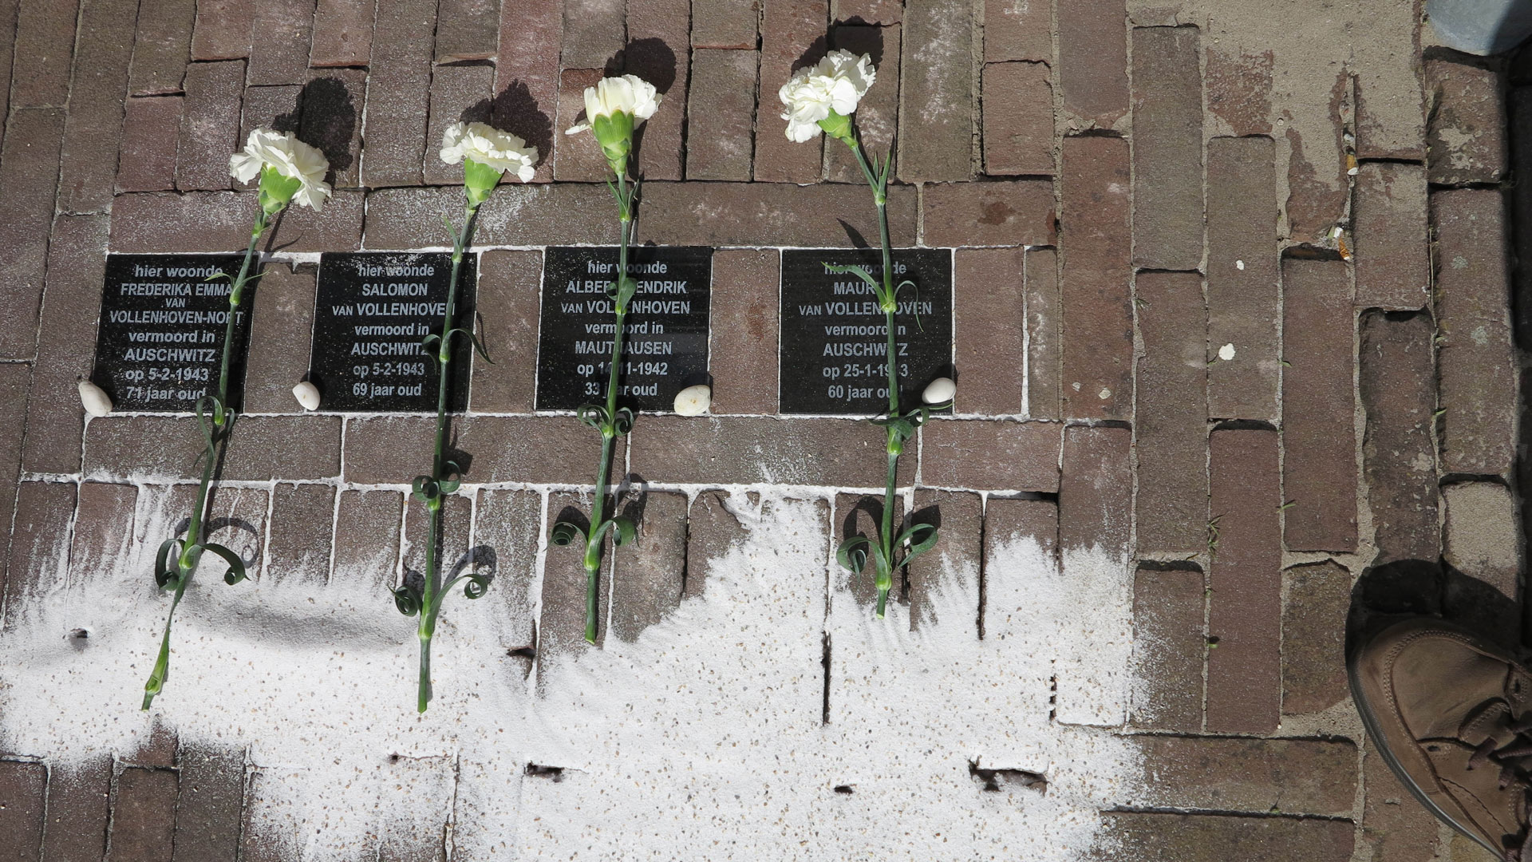
  - samenstelling: Annett Strunk
  - docent Duits openbaar lyceum De Amersfoortse Berg
Inhoud
Amersfoortse Herdenkingsstenen 1
Opbouw van de module 3
Leerdoelen 3
Les 1 Introductie 4
Eigen leerdoel 4
Les 2: Jodendom, Holocaust, Antisemitisme 5
Les 3 Stichting Herdenkingsstenen, eigen onderzoek 6
Les 4 Wandeling langs de stenen 6
Les 5: Gastspreker 7
Les 6 Bezoek Nationaal Monument Kamp Amersfoort 9
Les 7 Afronding: reflectie en evaluatie 10
Eindreflectie 10

Opbouw van de module
Datum:……………… Les 1: Introductie
Datum:……………… Les 2: Jodendom, Holocaust, Antisemitisme
Datum:……………… Les 3: Stichting Herdenkingsstenen, eigen onderzoek
Datum:……………… Les 4: Wandeling langs de stenen
Datum:……………… Les 5: Gastspreker via Landelijk Steunpunt Gastspreker WOII-Heden
Datum:……………… Les 6: Bezoek Nationaal Monument Kamp Amersfoort
Datum:……………… Les 7: Afronding: reflectie en evaluatie

Leerdoelen
Les 1: Je kunt in je eigen woorden toelichten waarom “Herdenken” belangrijk is.
Les 2: Je kunt samenvatten wat “Joods zijn” inhoudt. En, je kunt het begrip antisemitisme definiëren.
Les 3 en 4: Je kunt beschrijven waarmee de stichting “Herdenkingsstenen” zich bezig houdt. En, je kunt het lot dat Joodse stadsgenoten ondergingen samenvatten en plaatsen in de context van de 10 stappen van genocide.
Les 5: Je kunt uit een persoonlijk verhaal van een gastspreker afleiden welk effect een oorlog/de Holocaust heeft op een mensenleven, en op de sociale, maatschappelijke en politieke ontwikkelingen in Europa/de wereld. En, je kunt uit een persoonlijk verhaal van een gastspreker afleiden dat de erfenis van de Tweede Wereldoorlog/de Holocaust nog steeds actueel is.
Les 6: Je kunt beschrijven hoe het leven van een gevangene in Kamp Amersfoort eruit zag en parallellen met de gebeurtenissen in deze tijd trekken.
Les 7: Je kunt beoordelen of je de leerdoelen uit de module/jouw eigen leerdoelen gehaald hebt.

Les 1 Introductie

Leerdoel: Je kunt in je eigen woorden toelichten waarom “Herdenken” belangrijk is.

Eigen leerdoel
Formuleer jouw eigen leerdoel.
Een leerdoel formuleer je alsof je het al bereikt hebt. Een eigen leerdoel begint daarom altijd met: ik…..
Daarna komt er een ‘doe’ of ‘weet’ woord, zoals: weet, benoem, maak, kan, ken, durf, pas toe, heb inzicht in, etcetera.
Vervolgens benoem je wat je wilt leren. Dit is het eigenlijke doel. Gebruik concrete woorden.

Onthouden | Begrijpen | Toepassen | Analyseren | evalueren | creëren
Herkennen | Interpreteren | Implementeren | Differentiëren | Checken | Genereren
Opsommen | Toelichten | Uitvoeren | Onderscheiden | Coördineren | Visualiseren
Beschrijven | Classificeren | Gebruiken | Organiseren | Bekritiseren | Reorganiseren
Identificeren | Samenvatten | Hanteren | Ontleden | Experimenteren | Plannen
Herinneren | Afleiden |  | Integreren | Beoordelen | Ontwerpen
Benoemen | Vergelijken |  | Structureren | Testen | Produceren
Aanwijzingen | Uitleggen |  | Attribueren | Vaststellen | Construeren
Vinden |  |  | Deconstrueren | Monitoren

Eigen leerdoel:
…………………………………………………………………………………………………………………………
..….……………………………………………………………………………………………………………………
…….………………………………………………………………………………………………………………..…
…………………………………………………………………………………………………………………………
…………………………………………………………………………………………………………………………

Les 2 Jodendom, Holocaust, Antisemitisme

Leerdoelen: Je kunt samenvatten wat “Joods zijn” inhoudt. En, je kunt het begrip antisemitisme definiëren.

Aantekeningen:
…………………………………………………………………………………………………………………………
..….……………………………………………………………………………………………………………………
…….………………………………………………………………………………………………………………..…
…………………………………………………………………………………………………………………………
…………………………………………………………………………………………………………………………
…………………………………………………………………………………………………………………………
…………………………………………………………………………………………………………………………
…………………………………………………………………………………………………………………………
…………………………………………………………………………………………………………………………
…………………………………………………………………………………………………………………………
…………………………………………………………………………………………………………………………
…………………………………………………………………………………………………………………………
…………………………………………………………………………………………………………………………
…………………………………………………………………………………………………………………………
…………………………………………………………………………………………………………………………
…………………………………………………………………………………………………………………………
…………………………………………………………………………………………………………………………

Les 3 Stichting Herdenkingsstenen, eigen onderzoek

en

Les 4 Wandeling langs de stenen

Leerdoelen: Je kunt beschrijven waarmee de stichting “Herdenkingsstenen” zich bezig houdt. En, je kunt het lot dat Joodse stadsgenoten ondergingen samenvatten en plaatsen in de context van de 10 stappen van genocide.

STAP 1 Classificatie ………………………………………………………………………………………..
STAP 2 ………………………………………………………………………………………………………
STAP 3 ………………………………………………………………………………………………………
STAP 4 ………………………………………………………………………………………………………
Stap 5 ………………………………………………………………………………………………………
STAP 6 ………………………………………………………………………………………………………
STAP 7 ………………………………………………………………………………………………………
STAP 8 ………………………………………………………………………………………………………
STAP 9 ………………………………………………………………………………………………………
STAP 10 ………………………………………………………………………………………………………

Les 5 Gastspreker

Leerdoelen: Je kunt uit een persoonlijk verhaal van een gastspreker afleiden welk effect een oorlog/de Holocaust heeft op een mensenleven en de sociale, maatschappelijke en politieke ontwikkelingen in Europa/de wereld. En, je kunt uit een persoonlijk verhaal van een gastspreker afleiden dat de erfenis van de Tweede Wereldoorlog/de Holocaust nog steeds actueel is.

Emmy Drop-Menko
Film De oorlog in 7 minuten
Welke maatregelen tegen Joden raakten Emmy direct?

…………………………………………………………………………………………………………………………
…………………………………………………………………………………………………………………………
…………………………………………………………………………………………………………………………
…………………………………………………………………………………………………………………………
…………………………………………………………………………………………………………………………
…………………………………………………………………………………………………………………………

Emmy is als Joods meisje geboren in 1938 te Hengelo. Ze is twee jaar oud wanneer de oorlog in Nederland uitbreekt. Omdat de Duitsers steeds meer anti-Joodse maatregelen invoeren, wordt het voor het gezin Menko steeds gevaarlijker. Uiteindelijk wordt het zo dreigend voor Joden, dat ze in 1942 moeten gaan onderduiken om te voorkomen dat ze worden opgepakt. Emmy wordt om veiligheidsredenen gescheiden van haar familie. Eerst wordt zij ondergebracht bij een onderduikadres in Ter Wolde, daarna volgen nieuwe onderduikplekken in Deventer en Arnhem. Ondanks de scheiding van haar familie gaat het met kleine Emmy bij haar pleegouders in Arnhem redelijk goed. Ze gaat bijvoorbeeld gewoon naar de kleuterschool. Vanaf september 1944 slaat de chaos toe: Arnhem wordt
geëvacueerd wegens de Slag om Arnhem. Emmy wordt van haar pleegouders gescheiden. Ze ziet hen pas na de oorlog weer terug. Na de bevrijding blijkt dat Emmy's ouders, broer en zus al in 1943 zijn verraden en door de Duitsers zijn opgepakt.
Via kamp Westerbork zijn zij gedeporteerd naar concentratiekamp Sobibor in Polen, waar ze direct na aankomst op 23 juli 1943 zijn vermoord in de gaskamer. Na de oorlog begint een verdrietige en ellendige tijd voor Emmy. Een zuster van Emmy's vader neemt haar in huis, maar is te getraumatiseerd om goed voor haar te kunnen zorgen. Daarom komt Emmy noodgedwongen bij een broer van haar vader terecht.
Op haar achttiende neemt Emmy voor het eerst zelf de regie over haar leven: ze dwingt bij de rechter af dat zij naar haar pleegouders terug mag. Bij haar liefdevolle pleegouders komt Emmy tot rust en krijgt ze de ruimte om zichzelf te ontplooien.
Vanaf dat moment kan Emmy beginnen aan haar eigen leven. Als gastspreker laat Emmy zien wat de Holocaust op persoonlijk, menselijk niveau betekent. Ze maakt inzichtelijk welke verwoestende impact de Holocaust heeft, door te vertellen over haar oorlog én haar leven na de oorlog.

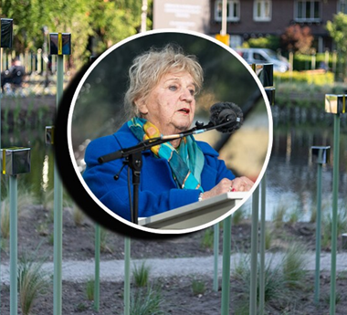

Les 6 Bezoek Nationaal Monument Kamp Amersfoort

Leerdoel: Je kunt beschrijven hoe het leven van een gevangene in Kamp Amersfoort eruit zag en parallellen met de gebeurtenissen in deze tijd trekken.

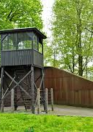

Les 7 Afronding: reflectie en evaluatie

Leerdoel: Je kunt beoordelen of je de leerdoelen uit de module/jouw eigen leerdoelen gehaald hebt.

Eindreflectie
Je reflecteert op jouw ervaring, werkhouding, opgedane kennis en vaardigheden. Hoe ging dit? Hoe kijk je erop terug? Wat heb je geleerd en wat ga je een volgende keer anders doen? Probeer de vragen zo goed mogelijk te beantwoorden en doe dit in een lopende tekst (niet puntsgewijs).
Onderdeel | Vragen die je beantwoordt
Start (situatie) | Wat wist ik aan het begin van deze module over het onderwerp herdenkingsstenen? Welke verwachting had ik van deze module?
Taak (leerdoelen) | Heb ik de leerdoelen van de lessen gehaald? Heb ik ook mijn eigen leerdoel behaald?
Actie (inzet) | Wat heb ik gedaan om de leerdoelen te behalen? Hoe was mijn inzet tijdens deze module? Wat ging goed? Wat kon beter?
Resultaat | Wat vind ik van het eindresultaat dat ik heb opgeleverd? Waar ben je trots op? Heb je feedback gekregen van de docent en wat heb je daarmee gedaan?
Toekomst | Heb je verbeterpunten voor deze module? Wat zou je de volgende keer anders aanpakken?
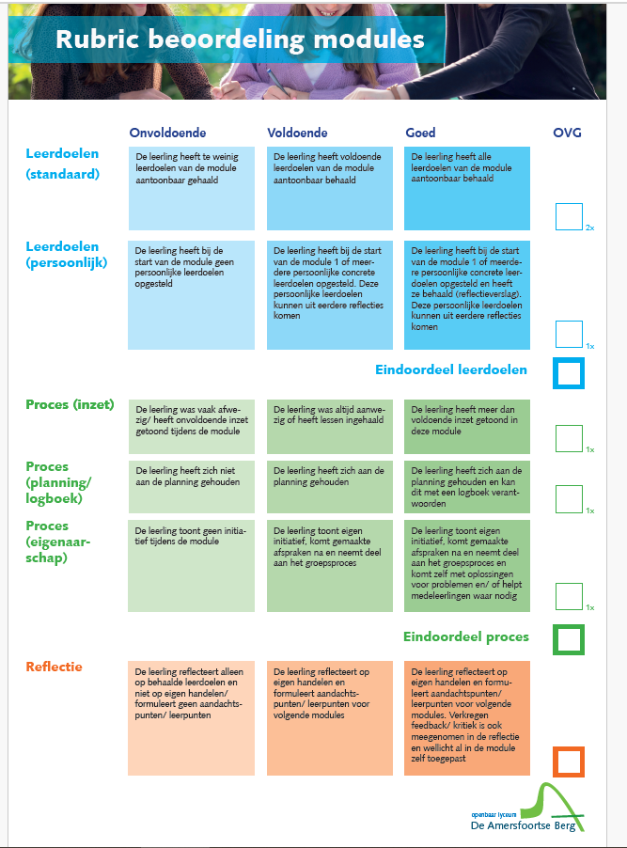

Dit is open educatief leermateriaal. Het is gratis en vrij beschikbaar om te gebruiken, aan te passen, te combineren en te delen met anderen. De maker geeft daarvoor toestemming. Dat betekent dat je het materiaal mag gebruiken in je eigen lessen, aanpassen aan jouw leerlingen of context en delen met collega’s.

